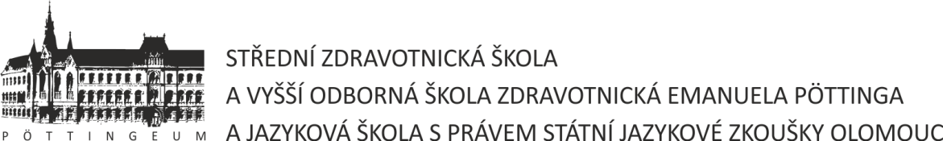

Domov mládeže, U Sportovní haly 1, 779 00 Olomouc, tel.: 778 731 717, svec@epol.cz

PŘIHLÁŠKA DO DOMOVA MLÁDEŽE

Jméno a příjmení  žáka/studenta* |  |  |  | Číslo jednací (vyplní škola)
Datum narození*
Telefon*
(u zletilých uchazečů)
E-mail*
(u zletilých uchazečů)
Bydliště* | Ulice,  číslo domu
Bydliště* | Město,  obec
Bydliště* | PSČ, pošta
Škola, kterou bude žák/student navštěvovat:
Název*
Adresa*
Obor* |  |  | Ročník*
Zákonný zástupce (vyplnit pouze u nezletilých uchazečů)
Jméno a příjmení*
Bydliště**
Telefon*
E-mail*
Doručovací adresa**
- Měsíční poplatek za ubytování pro školní rok 2025/2026 je stanoven dle vyhlášky 108/2005 Sb., o školských výchovných a ubytovacích zařízeních a školských účelových zařízeních, v platném znění a činí 1 500 Kč (žáci/studenti škol zřizovaných Olomouckým krajem), 1 600 Kč (žáci/studenti škol jiných zřizovatelů).
- Vzhledem ke způsobu financování si ředitel školy vyhrazuje právo výše uvedené ceny ve zdůvodněných případech upravit i v průběhu školního roku. V případě novely vyhlášky
č. 108/2005 Sb. bude upraven měsíční poplatek za ubytování pro žáky/studenty škol jiných zřizovatelů na 1 650 Kč s platností od 1. 9. 2025. O případné změně budete včas informováni.
- Doklad o uhrazení poplatku za ubytování musí žák/student předložit vychovateli do 10. dne příslušného měsíce. Poplatek za ubytování lze uhradit bankovním převodem nebo přímou platbou v pokladně školy.

- Stornovací podmínky: Pokud nemůže žák/student z jakýchkoliv důvodů do domova mládeže nastoupit, je povinen zákonný zástupce / zletilý žák / student tuto skutečnost neprodleně oznámit zástupci ředitele pro domov mládeže.
- Řádně vyplněnou přihlášku zašlete (odevzdejte), jednou z uvedených možností, nejpozději
do 30. června 2025:
  - osobně nebo poštou na adresu SZŠ a VOŠz E. Pöttinga a JŠ s právem SJZ Olomouc, Pöttingova 624/2, 779 00 Olomouc,
  - e-mailem na adresu svec@epol.cz,
  - do datové schránky SZŠ a VOŠz E. Pöttinga a JŠ s právem SJZ Olomouc – 3j8gigz
V návaznosti na ukončení přijímacího řízení na školách budete vyrozuměni o umístění či neumístění do domova mládeže, a to nejpozději do 11. července 2025.

Žádám tímto o umístění – své dcery, syna, svěřence***) do Domova mládeže SZŠ
a VOŠz E. Pöttinga a JŠ s právem SJZ Olomouc ve školním roce 2025/2026.

Svým podpisem stvrzuji, že jsou uvedené údaje pravdivé.

V…………………………………., dne …….…………………….. ………………………………………………………………..
podpis žáka/studenta

…………………………………………………………………

podpis zákonného zástupce nezletilého žáka

*) povinné údaje
**) uveďte, pokud se liší od bydliště nezletilého žáka
***) nehodící se škrtněte

